AIE5101 프로젝트 보고서
GNN 기반 PPO 강화학습을 이용한 스도쿠 퍼즐 자동 풀이
120250395 임대규

1. 연구 목적
본 프로젝트의 목표는 강화학습을 이용해 스도쿠 퍼즐을 해결하는 에이전트를 설계·학습하는 것이다.
특히, 스도쿠의 제약 구조를 잘 반영하기 위해, 단순 MLP가 아닌 Graph Neural Network기반 정책을 설계하고, 정책 학습에는 PPO 알고리즘을 사용한다.
스도쿠의 경우 백트랙킹 방식으로 정확하게 푸는 알고리즘이 존재하지만 강화학습만을 사용해 문제를 해결하고자 한다.
또한, 본 코드는
- 4×4 / 9×9 스도쿠를 모두 지원하고,
- JSON 기반 config 파일로 하이퍼파라미터를 제어하며,
- 여러 설정에서 실험한 결과를 로그(.npy)와 그래프(.png)로 자동 저장하도록 구현되어 있어,
하이퍼파라미터와 환경 설정에 따른 성능 비교가 용이하도록 구성되었다.

2. 환경 및 문제 설계
스도쿠 퍼즐은 전형적인 제약 만족 문제이며, 각 상태에서 가능한 행동의 수가 일정하지 않고, 퍼즐 구조 내 전역적 제약이 존재한다. 본 프로젝트에서는 이러한 특성을 강화학습 환경으로 정교하게 재구성하기 위해 다음과 같은 방식으로 퍼즐 생성, 상태 표현, 그래프 구조화, 유효 행동 마스킹, 보상 설계를 포함한 포괄적인 환경 설계를 수행하였다.

2.1 퍼즐 생성
강화학습 에이전트가 여러 환경에서 일반화된 정책을 학습하기 위해서는 다양한 퍼즐 사례가 필요하다. 이를 위해 다음 절차로 퍼즐을 자동 생성하였다.
(1) Base Solution 생성 및 Permutation
스도쿠는 기본 규칙을 유지하며 행·열·블록 단위로 permute 하면 새로운 정답 보드가 생성된다. 이를 활용하여:
- 숫자 digit permutation (1→4 등 임의 매핑)
- row band permutation (예: 0–2, 3–5, 6–8)
- col band permutation
- 각 band 내부 row/col 순서 무작위 변경
이렇게 하면 유효한 수천 가지 정답 보드를 한 base solution에서 생성할 수 있어 안정적인 데이터 다양성 확보가 가능하다.
(2) Puzzle 생성: 힌트 제거
정답 보드에서 일정 비율의 칸을 제거하여 퍼즐을 만든다.
- 4×4에서는 일반적으로 8개의 힌트를 남김
- 9×9에서는 60개 힌트를 남김
이 수치를 조절하면 훈련 난이도를 쉽게 조정할 수 있다.
(3) Single Base / Single Puzzle 옵션
- single_base=True
→ 모든 퍼즐이 동일한 base solution에서 파생
- single_puzzle=True
→ 힌트 위치의 패턴까지 동일하게 고정
강화학습 실험에서 이 옵션들은 문제 다양성 vs 정책 일반화를 평가할 수 있는 중요한 실험 설정이다.

2.2 상태 표현 (State Representation) = 그래프 변환
스도쿠는 본질적으로 셀들 사이의 관계가 중요한 구조적 문제이다.
전통적인 CNN이나 MLP 기반 정책은 이러한 관계 구조를 내재적으로 반영하는 데 한계가 있어, 본 프로젝트에서는 GNN 을 사용하기 위해 다음과 같이 퍼즐 상태를 그래프로 변환하였다.

2.3 그래프 구조
에이전트가 보는 state는 PyTorch Geometric의 Data 객체이며, 다음 구성요소로 이루어진다.

셀 노드
4×4: 16개
9×9: 81개
각 셀은 다음 특징(feature)을 갖는다:
Feature | 기능
digit one-hot | 현재 셀의 숫자 표현 (0=empty 포함)
is_given | 퍼즐 초기에 주어진 칸인지 여부
is_meta=0 | 셀 노드는 meta node가 아님
row_norm / col_norm | 위치 정보를 정규화하여 제공
이 구조는 알고리즘이 보드 위치 특성을 학습하는 데 도움을 준다.

메타 노드
스도쿠의 제약은 단순히 각 셀의 값뿐 아니라 행·열·블록 전체 구성에 의해 정의된다.
이를 GNN 구조에 반영하기 위해 다음 노드를 추가한다.
노드 종류 | 4×4 개수 | 9×9 개수 | 설명
row meta | 4 | 9 | 해당 행에 어떤 숫자가 이미 존재하는지 표현
col meta | 4 | 9 | 해당 열에 어떤 숫자가 이미 존재하는지 표현
block meta | 4 | 9 | 해당 블록에 존재하는 숫자 표현
이 meta node는 현재까지 배치된 숫자들의 one-hot 누적 벡터를 담고 있어,
GNN 메시지 패싱을 통해 행·열·블록 제약을 자연스럽게 정책이 학습할 수 있게 한다.

2.4 엣지 구조
다음과 같이 완전한 bipartite 구조를 형성한다.
셀 ↔ row meta
- 셀은 같은 행 meta node와 연결
- meta node는 셀들에 정보를 되돌려줌
셀 ↔ col meta
- 동일한 열 메타 노드와 연결
셀 ↔ block meta
- 해당 블록에 속한 블록 meta node와 연결
이 엣지 시스템을 통해 스도쿠의 전역 제약은 메시지 패싱을 통해 GNN에 ‘구조적으로 인코딩’ 된다.
단순 Dense Layer 기반 모델로는 이 구조를 명시적으로 반영하기 어렵기 때문에, GNN의 도입은 본 문제에 매우 적합하다.

2.5 행동공간 설계
액션은 다음과 같은 1차원 인덱스로 정의된다:
action = cell_index * (가능한 숫자 수) + (digit_index)
즉:
4×4
- 16 cells × 4 digits = 64 actions
9×9
- 81 cells × 9 digits = 729 actions
이렇게 전체 action space를 하나의 categorical distribution으로 다루기 때문에,
정책 π(a|s)을 만드는 것이 PPO에서 매우 간단해진다.

2.6 유효 행동 마스킹 (Valid Action Mask)
스도쿠의 제약을 고려하면 대부분의 액션은 “불가능한 행동”이다.
예:
- 이미 값이 있는 칸에 숫자 넣기 → illegal
- given 칸에 새로운 값 넣기 → illegal
- 숫자를 넣으면 행/열/블록 충돌 → illegal
이를 위해 환경에서:
valid_mask[action] = True/False
을 계산하여, 정책 logits에 적용한다:
logits = logits.masked_fill(~valid_mask, -1e9)
즉,
유효하지 않은 행동은 softmax 확률이 사실상 0이 되므로 절대 선택되지 않는다.
이는 탐색 효율과 학습 안정성을 크게 향상시키며,
스도쿠와 같은 CSP 문제에서 필수적인 구현 요소이다.

2.7 보상 설계
보상은 에이전트가 “합리적으로 퍼즐을 채워나가는 방향”으로 유도되도록 carefully 설계되었다.
상황 | 보상 | 종료 여부
given 칸에 쓰기 | -1.0 | 종료
이미 채워진 칸에 다시 쓰기 | -0.5 | 지속
행/열/블록 규칙 위반 | -1.0 | 종료
규칙 내부에서 숫자 채움 | 정상
숫자가 정답과 일치 | +1.0 | 지속
숫자가 오답 | -0.2 | 지속
모든 칸 채움 (완성) | +10.0 | 종료
이 구조는 다음을 보장한다:
- 에이전트가 규칙 위반을 강하게 회피
- 가능한 한 빨리 정답에 가까운 숫자를 채움
- 완성도 높은 보드를 만든 경우 큰 보상
앞서 문제를 생성해내는 알고리즘은 모든 칸이 채워져 있는 보드를 생성한 후에 랜덤 샘플링으로 힌트를 가리는 구조이기 때문에 정답이 오직 하나만 존재하는 문제 생성을 보장하지 않는다. 때문에 base solution과는 다르더라도 스도쿠 규칙에 위배되지 않는 보드가 생성될 수 있다. 이 때 리워드를 크게 주어 정해진 정답과 다르더라도 보드를 완성하는 것을 더 큰 목표로 하도록 유도한다.

3. 강화학습 알고리즘 설계
본 프로젝트는 정책 기반 강화학습의 대표 알고리즘인 Proximal Policy Optimization(PPO) 을 사용한다. PPO는 단순하면서도 안정성이 뛰어나 스도쿠처럼 복잡한 action space에서도 잘 작동한다.

3.1 정책 네트워크 구조 (GNN Actor–Critic)
정책 모델은 다음 세 부분으로 구성된다:
(1) GCN 기반 인코더
- 여러 GCNConv 레이어
- 메시지 패싱으로 row/col/block 노드의 정보를 종합
- 출력은 각 노드별 hidden representation
(2) 그래프 풀링
전체 노드 embedding 을 mean-pool 하여
그래프 전체 상태를 1개의 벡터로 압축한다.
graph_feat = global_mean_pool(x, batch)
(3) Actor / Critic 헤드
- Actor:
$$π(a∣s)=softmax(W_{\text{actor}}⋅h)$$
- Critic:
$$V(s)=W_{\text{critic}}⋅h$$
하나의 GNN이 동시에 정책과 가치를 추정하는 구조이다.

3.2 Rollout 수집 (Trajectory Sampling)
에이전트는 rollout_steps 길이만큼 환경을 실행하며
- 관측 그래프 (obs)
- 행동(action)
- logπ(a|s)
- reward
- value estimate
- done flag
을 전부 기록한다.
이를 통해 전체 trajectory에서 advantage를 계산하게 된다.

3.3 GAE 기반 어드밴티지 계산
Advantage는 다음 형태로 계산한다
$$δ_{t}=r_{t}+γV(s_{t+1})-V(s_{t}) \\ A_{t}=δ_{t}+γλA_{t+1}$$
이렇게 하면 이론적으로 분산은 감소하며 bias는 제어되기 때문에 사용했다.

3.4 PPO 업데이트
핵심 수식은 아래와 같다
목적함수
$$L_{ppo}=min⁡(r_{t}A_{t}, clip\left(r_{t},1-ϵ,1+ϵ\right)A_{t})$$
여기서
$$r_{t}=\frac{π_{θ}(a_{t}∣s_{t})}{π_{θ_{\text{old}}}(a_{t}∣s_{t})}$$
수정된 ratio가 너무 크게 변하지 않도록 clip_eps = 0.2 으로 안정성을 확보한다.
최종 loss
$$L=-L_{ppo}+c_{v}(V(s)-R)^{2}-c_{e}H[π]$$

3.5 Minibatch SGD를 통한 PPO 학습
trajectory 길이 T = rollout_steps 를 minibatch로 나누어
여러 epoch동안 반복 학습한다.
이 구조는 정책 업데이트를 보다 안정화한다.

3.6 Valid Mask를 통한 불가능한 정책 Probability 제거
PPO는 softmax 기반이므로,
불가능한 액션이 logits에 있으면 확률이 낭비된다.
logits = logits.masked_fill(~valid_mask, -1e9)
이 줄은 PPO 안정성에 결정적으로 중요하며,
스도쿠 같은 CSP 문제에서 강화학습이 제대로 작동하는 핵심 요소다.

4. 실험 셋업
본 장에서는 제안한 GNN 기반 PPO Sudoku Solver의 성능을 평가하기 위해 구성한 실험 환경, 학습 조건, 하드웨어 세팅, 그리고 평가 지표를 구체적으로 기술한다.

4.1 실험 환경
(1) 퍼즐 데이터셋 구성
학습용 퍼즐은 코드 내부에서 자동 생성하며,
4×4와 9×9 각각에 대해 다음 조건으로 실험을 진행하였다.
4×4 실험
- 퍼즐–정답 쌍 수: 300
- 힌트 수: 8개
- base solution을 permutation하여 다양한 정답 생성
- 옵션:
  - single_base=False: 다양한 base 변형 사용
  - single_puzzle=False: 힌트 위치 패턴도 다양하게 생성
9×9 실험
- 퍼즐–정답 쌍 수: 300
- 힌트 수: 60개
- 9×9 표준 base solution을 permutation하여 다양한 정답 생성
- 동일하게 single_base=False, single_puzzle=False 설정 유지
본 방식은 실제 스도쿠 난이도 ‘중간–쉬움’ 수준의 문제를 생성하며,
고정된 외부 데이터셋이 아닌 온라인 스토캐스틱 퍼즐 생성 방식을 채택함으로써
에이전트가 특정 퍼즐에 과적합되지 않도록 설계하였다.

(2) 강화학습 환경 설정
각 퍼즐을 MDP로 정의하였다.
요소 | 내용
State | 퍼즐 상태를 그래프로 변환한 Data 객체
Action | (cell index, digit) 조합을 단일 인덱스로 인코딩
Transition | 선택된 셀에 숫자를 넣고 스도쿠 규칙에 따라 새 상태로 이동
Reward | 규칙 위반/정답 여부 기반 shaping
Episode 종료 조건 | 보드가 가득 참, 규칙 위반, max_steps 도달
max_steps
- 4×4: 20 steps
- 9×9: 200 steps
이는 문제의 가능한 최소 해결 길이보다 큰 값으로 설정하여,
정상적인 학습 exploration을 허용한다.

(3) Neural Network / PPO Hyperparameters
모든 실험은 동일한 PPO 구조를 기반으로 하고, 보드 크기에 따라 다음 설정을 사용했다.
4×4 모델
- 입력 특성 차원: 12
- hidden_dim: 64
- GCN layers: 3
- rollout_steps: 64
- ppo_epochs: 4
- batch_size: 16
- 학습 iteration: num_updates_4x4 = 300
9×9 모델
- 입력 특성 차원: 14
- hidden_dim: 256
- GCN layers: 4
- rollout_steps: 512
- ppo_epochs: 4
- batch_size: 64
- 학습 iteration: num_updates_9x9 = 2000
PPO 공통 설정
- γ (discount factor): 0.99
- clip_eps: 0.2
- learning rate: 5e-5
- value_loss_coef: 0.5
- entropy_coef: 0.001
- optimizer: Adam
- gradient clipping: 1.0
이 설정은 PPO의 안정성을 최적화하기 위해 일반적으로 추천되는 값이며,
스도쿠의 조합적 탐색 공간에서 지나친 gradient 폭주를 방지한다.

(4) 하드웨어 및 프레임워크
- Apple Silicon M2 GPU (Metal backend) 또는
- NVIDIA GPU (CUDA 11.x)
- PyTorch + PyTorch Geometric
- Python 3.x
코드 내부에서 자동 디바이스 선택기능을 통해
MPS → CUDA → CPU 순으로 환경에 맞게 자동 선택된다.

4.2 모델 평가 방식
본 프로젝트에서는 아래 세 가지 메트릭을 사용하였다.

(1) Episode Return (총 보상)
$$G=\sum_{t=0}^{T}{r_{t}}$$
- 정책이 보드를 얼마나 안정적으로, 규칙을 지키며 채우는지 반영
- reward shaping 구조 때문에 올바른 행동 중심의 지표
- 에피소드가 규칙 위반으로 일찍 종료되면 return이 매우 낮게 나타남
학습 곡선에서 정책 품질의 간접 지표로 사용한다.

(2) Completion Rate
하나의 에피소드에서:
$$\text{Complete}=\{\begin{matrix}1 & \text{모든 칸이 채워진 경우} \\ 0 & \text{그 외}\end{matrix}$$
완성률은 최근 10개 에피소드 평균으로 기록하여 업데이트별 곡선을 생성한다.
이 지표는 다음과 같은 의미를 갖는다.
- 에이전트가 규칙을 거의 위반하지 않고,
- 보드를 끝까지 채울 수 있는가
- 다만 “완성”이 “정답과 동일함”을 의미하지는 않음
(정답 여부는 quality metric에서 측정)

(3) Quality (정답 일치 수)
환경에서 각 step마다 계산됨:
$$quality=\#\left\{(r,c) | state\left(r,c\right)=silution(r,c)\right\}$$
- 4×4: 0~16
- 9×9: 0~81
이 값은 다음을 의미한다:
- 퍼즐이 완성되지 않아도,
정답에 얼마나 근접한 보드를 만들었는지 직접적으로 측정
- return보다 훨씬 더 직관적인 metric
- 학습이 진행되면 Quality가 점진적으로 증가해야 정상적인 학습
학습 과정에서는 episode history로 저장되며,
학습 후에는 test puzzle에 대해 quality가 board size와 같다면 완전 성공이다.

4.3 종합 평가 방식
실험에서는 다음 두 지표를 함께 분석하여 모델 성능을 판단하였다.
- Return Curve
PPO 업데이트 횟수에 따른 최근 10 에피소드 평균 보상
→ 정책이 규칙 위반을 피하고 올바른 행동 비중을 높여가는 과정 확인
- Completion Curve
최근 10 에피소드 기준 퍼즐 완성률
→ 보드가 얼마나 자주 끝까지 채워지는지 판단
이 두 지표는 자동으로 .png로 저장되며,
과정 중 episode_return_history, episode_complete_history 등 원시 로그도 .npy로 저장되어
추후 추가 실험이나 분석에 사용할 수 있다.

4.4 테스트 평가
학습이 끝난 후에는 새로 생성한 퍼즐에 대해 greedy 정책(가장 높은 확률 행동)을 사용해 해결을 시도한다.
- step-by-step 보드 출력
- reward, quality 출력
- 완성 시 "퍼즐 완성" 표시
이는 정성 평가(qualitative evaluation) 로서
학습된 정책의 실제 퍼즐 해결 능력을 시각적으로 확인할 수 있다.

5. 실험 결과
본 프로젝트의 목적은 GNN 기반 정책 네트워크와 PPO 강화학습 알고리즘을 결합하여 스도쿠 퍼즐 해결이 가능한 에이전트를 구현하는 것이다. 따라서 본 연구는 다양한 RL 알고리즘 간의 성능 비교나 모델 아키텍처 실험을 폭넓게 수행하는 데 초점을 두지 않고, PPO 알고리즘 내부의 주요 하이퍼파라미터(lr, entropy, rollout steps) 조정에 집중하여 성능 차이를 분석하였다.

5.1 실험 설계 의도
스도쿠는 CSP이기 때문에:
- action space가 매우 크고
- 많은 action이 룰에 의해 forbid되며
- reward는 sparse하고
- rule violation 시 조기 종료되는 구조
를 가진다.
따라서 강화학습 알고리즘 전반을 교체하여 비교하기보다,
기본 구조(GNN + PPO)는 고정한 상태에서, PPO의 학습 안정성과 탐색 성능에 영향을 크게 미치는 다음 세 파라미터만 조절하며 실험하였다.
조절한 주요 하이퍼파라미터
파라미터 | 의미
Learning Rate (lr) | 정책/가치 네트워크의 학습 속도
Entropy Coefficient | 탐색량 조절
Rollout Steps | 하나의 PPO 업데이트를 위해 수집하는 trajectory 길이
이 세 파라미터는 PPO의 학습 안정성, 탐색 정도, 그리고 수렴 경향에 영향을 가장 크게 미치는 요소이며, 스도쿠와 같은 조합적 문제에서 특히 중요한 역할을 한다.

5.2 학습 곡선 비교 및 분석
학습 실험 결과, 다양한 파라미터 조합 중 다음 설정에서 가장 안정적이고 효율적인 학습이 이루어졌다.
최적 조합
- lr = 0.00005
- entropy_coef = 0.001
- rollout_steps = 64
이 조합에서는 다음과 같은 특징이 관찰되었다.

5.3 Learning Rate 변화에 따른 영향
lr이 너무 큰 경우 정책이 급격히 업데이트되어 reward variance가 커지고 unstable 학습이 나타남
lr이 너무 작은 경우 정책 업데이트가 느려져 수렴 속도가 매우 느림
이로 인해 최종적으로 lr=0.00005가 가장 우수한 설정으로 판단하였다.
0.0003 | 0.0001 | 0.00005
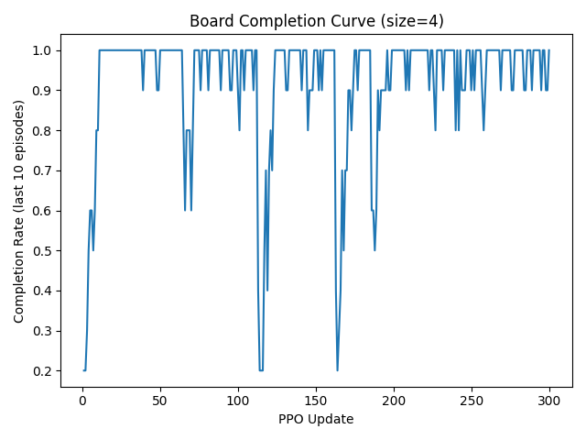 | 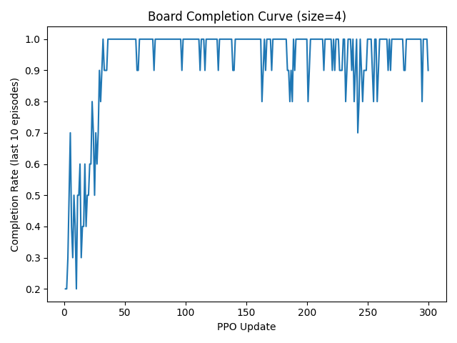 | 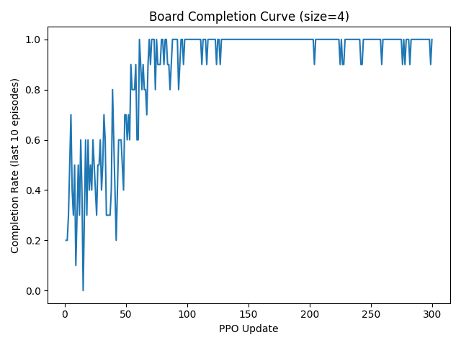

  - Entropy Coefficient의 영향
Entropy term은 정책의 탐색 정도를 조절한다. entropy_coef이 너무 높으면 랜덤한 행동이 증가해 스도쿠 구조를 학습하지 못하고 수렴이 느려지고, entropy_coef이 너무 낮으면 초기 탐색 부족으로 local optimum에 빠질 가능성이 높음. 실험에서는 entropy = 0.001을 사용했고 이 값이 PPO에서 가장 적절한 탐색–수렴 균형을 제공한다고 판단하였다.
0.01 | 0.005 | 0.001
 | 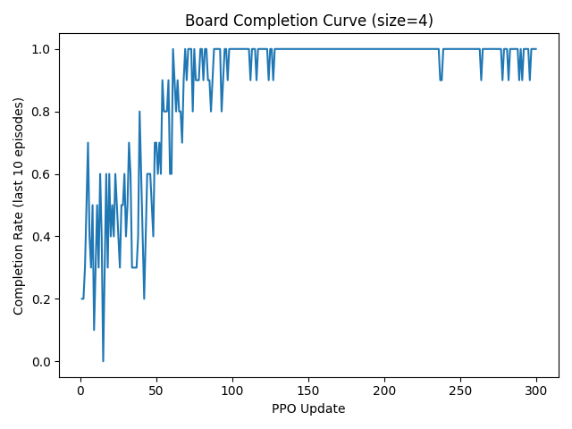 | 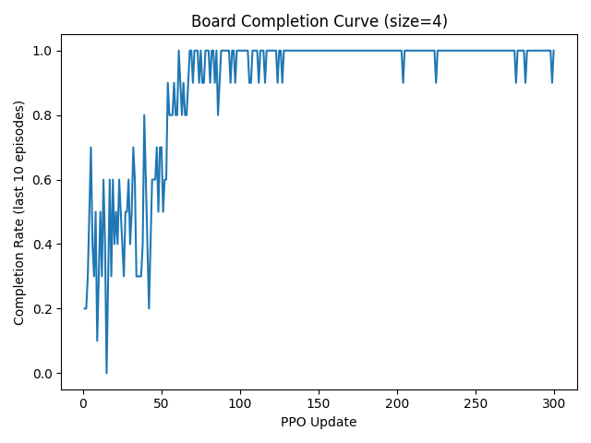

5.5 Rollout Length의 영향
Rollout length는 PPO update에서 한 번에 보는 trajectory의 길이를 의미한다.
- 너무 짧은 rollout (예: 32)
→ advantage 추정치의 분산이 크고
→ 정책 업데이트가 noisy하게 변함
- 너무 긴 rollout (예: 128, 256이상)
→ 정책 업데이트 빈도가 줄어들고
→ 스도쿠의 조기 종료 문제 때문에 trajectory 길이 낭비 발생
- rollout_steps = 64
→ exploration 및 advantage 추정 안정성에 가장 적합
→ return curve와 completion curve에서 가장 일관된 상승 패턴을 보임
32 | 64 | 128
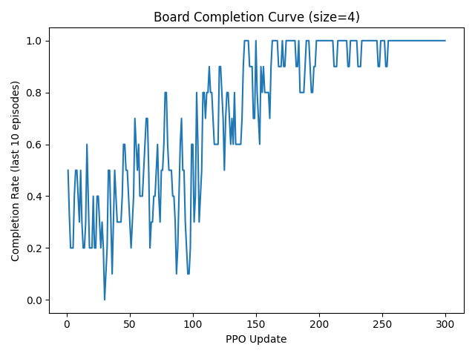

5.6 종합 결과
세 파라미터의 조합 실험을 통해 다음 결론을 얻었다.
Learning Rate 0.00005, Entropy 0.001, Rollout 64일 때
스도쿠 해결을 위한 PPO 학습 안정성과 성능이 가장 우수하였다.
5.7 실험 한계
- 본 연구는 GNN + PPO 구조를 유지한 상태에서 하이퍼파라미터 튜닝만 수행하였다.
즉, DQN·A2C·SAC 등 다른 RL 알고리즘과의 직접적인 비교는 수행하지 않았다.
- 스도쿠는 조합공간이 거대하며, reward가 sparse하고 episode 길이가 길기 때문에
보다 강력한 알고리즘(Dreamer, MCTS+RL, Imitation Learning)의 도입 가능성이 있다.
- 하지만 본 연구의 목적은
GNN 구조로 제약 문제를 표현하고 PPO로 학습이 가능한지 검증하는 것이었기 때문에
파라미터 기반 실험만으로도 충분한 의미를 가진다.
6. 토의 및 결론 (Discussion & Conclusion)
본 프로젝트는 스도쿠 퍼즐이라는 구조적 문제를 대상으로 새로운 데이터를 직접 생성하고 이를 기반으로 GNN과 PPO를 결합해 해결하는 전체 파이프라인을 구현했다는 데 큰 의미가 있다. 특히 스도쿠의 행·열·블록 제약을 그래프 구조로 해석하고, 정답 보드와 퍼즐 보드를 강화학습으로 end-to-end 학습한 구성은 전통적인 규칙 기반 풀이와 다른 방향에서 스도쿠 문제를 접근한 흥미로운 시도다.
그러나 실험의 목적이 “일반화 능력을 갖춘 범용 스도쿠 풀이기” 보다는 “하나의 퍼즐을 강화학습으로 어떻게 풀 수 있는지 확인하는 것”에 더 가깝게 설계되었다는 점에서, 실험 구조 자체가 명확한 한계를 포함하고 있음을 확인할 수 있었다.

6.1 실험 결과에 대한 해석
(1) 일반화가 거의 일어나지 않는 구조
본 코드에서 single_base = true 와 single_puzzle = true 설정을 사용하면
정답(solution)이 고정되고 퍼즐의 힌트 위치도 고정된다.
즉, 에이전트는 정확히 하나의 동일한 퍼즐을 무한히 반복해서 학습하게 된다.
따라서 이번 실험에서 강화학습이 잘 되는지 여부는
- 다양한 퍼즐을 해결하는 능력
(→ general solver 아님)
- 새로운 정답 패턴에 대한 이해
(→ 학습 데이터 분포 자체가 단일 패턴)
과는 무관하다.
즉, 본 프로젝트는 정확히 하나의 퍼즐을 얼마나 빠르고 안정적으로 해결할 수 있는지를 확인하는 실험이며, ㅠ일반화 능력 부족은 버그가 아니라 실험 설계 자체에서 의도적으로 발생한 특성에 가깝다. 이 특징 때문에 퍼즐 구조를 완전히 외워버릴 수 있고 보상 구조도 특정 패턴에 최적화되며 RL이 아닌 supervised-like behavior에 가까운 학습이 이루어지기도 한다.
이는 본 연구의 목표와는 부합하지만, 범용 모델을 목표로 한다면 분명한 한계이다.

(2) 4×4와 9×9에서 명확하게 드러나는 차이
4×4에서는 action space가 작아 단일 퍼즐 기반 학습도 충분히 안정적으로 진행된다.
하지만 9×9에서는action 공간이 729로 폭발적으로 증가하고reward sparsity가 훨씬 심해지고 동일 퍼즐만 학습하는 경우에도 최적 정책을 안정적으로 찾기 어려움
즉, ‘하나의 퍼즐만 푼다’는 가정조차 9×9에서는 강화학습 난이도를 크게 증가시킨다.
이로 인해, 9×9 실험에서는 generalization 문제가 아니라 단일 퍼즐에 대한 수렴 자체가 어려운 문제로 나타났다.

(3) 하나의 모델/하나의 파라미터로 모든 케이스를 해결하려 했던 점
본 연구에서는 편의상:
- 특정 GNN 크기
- 특정 rollout 길이
- 특정 entropy 계수·learning rate
- 단일 게임 난이도
- 단일 퍼즐 구조
로 통일된 설정을 적용했다.
하지만 현실적으로는 문제 규모(4×4 vs 9×9)나 퍼즐 구성의 다양성에 따라각기 다른 모델 구조와 파라미터 세트가 필요하다. 이번 실험에서는 이러한 차이를 무시하고 단일 모델로 실험했기 때문에 9×9에서의 불안정성 및 성능 저하가 더욱 두드러졌다고 볼 수 있다.
6.2 보완 및 개선사항
이번 실험은 “강화학습을 통해 스도쿠를 풀 수 있는가?”라는 질문에는 성공적으로 답했지만,
범용성 측면에서는 다음과 같은 개선 사항이 필요하다.
(1) 퍼즐 다양화로 generalization 테스트
현재 설정은 “단일 퍼즐 반복 학습”에 가깝기 때문에,
범용 solver를 만들려면 다음이 필수다
- 서로 다른 정답 패턴의 스도쿠 데이터 생성
- 실제 스도쿠 난이도별 퍼즐 도입
- permutation이 아닌 완전 랜덤 valid 스도쿠 생성기 사용
- 9×9에서는 다양한 givens 수와 난이도 분포 고려
이를 통해 에이전트가 스도쿠 구조 자체를 학습하도록 유도할 수 있다.

(2) GNN 구조 확장
현재의 GCN은 단순 구조로, relational constraint를 충분히 포착하지 못한다.
향후에는 다음과 같은 GNN을 고려할 수 있다
- Graph Attention Network (GAT)
- MPNN 기반 constraint message passing
- Transformer-based graph encoder
- row/col/block hierarchy를 반영한 multi-level GNN
특히 스도쿠는 global constraint가 강하기 때문에 attention 기반 모델이 더 적합할 가능성이 높다.

(3) 강화학습 알고리즘 개선
본 실험은 PPO만으로 진행되었지만, 스도쿠는 reward sparsity가 매우 크기 때문에
다음 방법이 더 적합할 수 있다
- AlphaZero 스타일의 MCTS + 정책·가치 네트워크
- Imitation Learning + RL Fine-tuning
- Curriculum learning
(4×4 → 쉬운 9×9 → 어려운 9×9 순차 학습)
- Model-based RL (Dreamer 등)
이들 방식은 deterministic puzzle과 sparse reward 환경에서 더욱 효율적이다.

(4) 문제 규모별 tailored hyperparameter tuning
단일 파라미터를 4×4와 9×9에 동시에 적용하는 것은 바람직하지 않다.
향후에는
- 4×4: 적은 rollout, 작은 모델
- 9×9: 매우 긴 rollout, 더 낮은 learning rate, 더 높은 모델 capacity
- entropy annealing
- 문제 난이도에 따른 파라미터 스케줄링
등을 고려해야 보다 안정적인 학습이 가능하다.

6.3 최종 결론
이번 프로젝트는 강화학습과 GNN을 활용해 스도쿠와 같은 제약 기반 퍼즐 문제에 접근할 수 있음을 보인 실험적 시도였다.
특히 하나의 퍼즐을 강화학습으로 해결하기 위한 전체 파이프라인 구축이라는 목적에는
성공적으로 도달하였다.
그러나 실험 구조가 단일 퍼즐 반복 학습(에 초점을 두고 있어범용성(generalization) 확보에는 한계가 있다는 점도 확인하였다. 특히 9×9 스도쿠는 동일한 퍼즐만 학습하더라도 해결 난도가 극단적으로 높아지며, 문제 규모에 따른 모델 및 하이퍼파라미터 조절의 중요성을 확인할 수 있었다.
향후에는 퍼즐 다양화, 모델 구조 확장, 강화학습 기법 개선 등을 통해
보다 강력하고 범용적인 스도쿠 해결 에이전트를 개발할 수 있을 것으로 기대된다.

